Второй год обучения

Шпаклёвка и грунтовка корпуса. Обработка корпуса наждачной бумагой. Проверка обводов корпуса с помощью шаблонов шпангоутов и доводка его
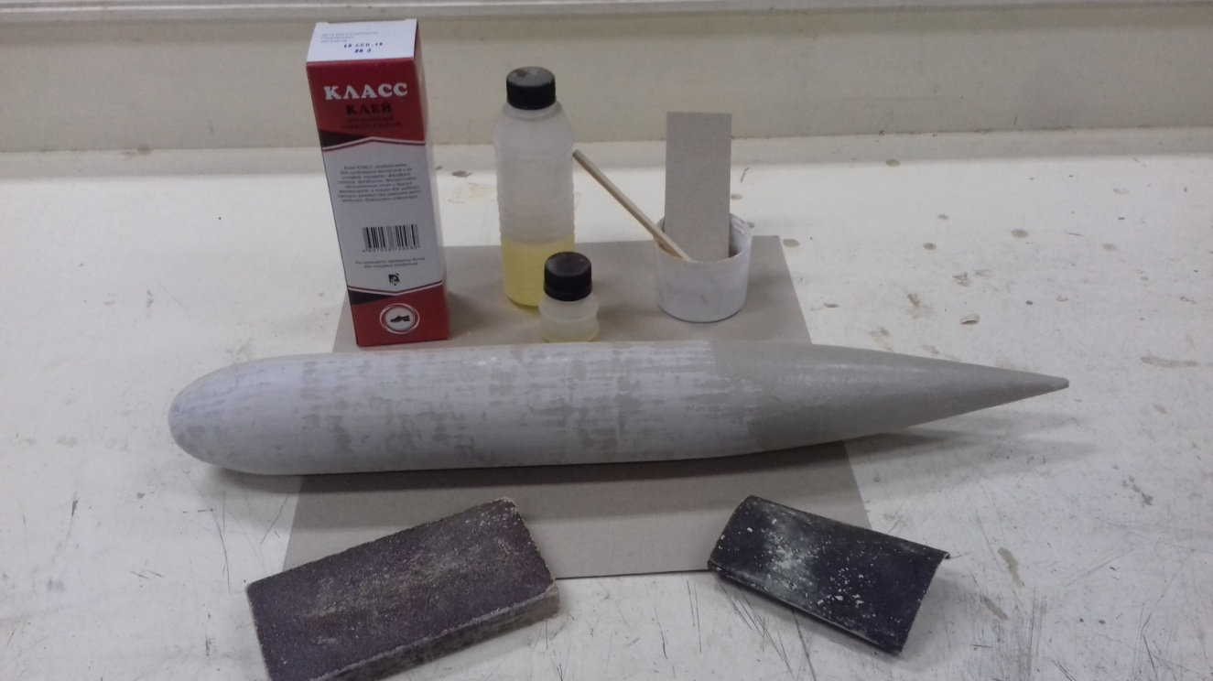

Шпаклёвка для модели наводится из эпоксидной смолы, смешивая два компонента 1:10, с добавлением для нужной густоты строительного мелового порошка. Полученный состав тщательно перемешивается и наносится на корпус с помощью шпателя из картона.
Работу надо производить под присмотром взрослых.
После высыхания шпаклёвки корпус модели обрабатывается наждачной бумагой.

